
LUTY

Zamierzenia wychowawczo- dydaktyczne:
- Rozwijanie sprawności manualnej i spostrzegawczości w szczególności umiejętności wycinania.
- Rozwijanie ogólnej sprawności fizycznej, koordynacji ruchowej, umiejętności pracy i zabawy w grupie.
- Rozwijanie pamięci i percepcji wzrokowej, koordynacji wzrokowo-ruchowej
i słuchowo-ruchowej.
- Rozwijanie umiejętności ekonomicznego zużywania powietrza
i właściwego dawkowania go podczas mówienia. Wydłużanie fazy oddechowej; usprawnianie aparatu artykulacyjnego.
- Rozpoznawanie i nazywanie emocji, sytuacji, które wywołują radość, przekształcanie emocji negatywnych w pozytywne.
- Rozwijanie empatii – uwrażliwienie na potrzeby wszystkich istot żywych, wyrabianie szacunku dla zwierząt.
- Budowanie systemu wartości dziecka- uwrażliwianie na dobro, piękno, prawdę i odwagę.
- Kształtowanie umiejętności współpracy w grupie oraz życzliwej postawy wobec innych dzieci.
- Kształtowanie postawy wrażliwości, otwartości na inne kultury, poszanowania innych kultur, postawy patriotycznej, przywiązania do kraju, języka, tradycji.
- Rozwijanie mowy i myślenia przyczynowo-skutkowego.
- Kształtowanie świadomości językowej, Wzbogacanie biernego
i czynnego słownictwa dziecka.
- Kształtowanie umiejętności wypowiadania się na określony temat,
w formie prostego zdania. Kształcenie umiejętności zbiorowego redagowania opowiadań twórczych.
- Rozwijanie myślenia matematycznego, kształtowanie pojęcia liczby, wdrażanie do poprawnego posługiwania się terminami matematycznymi.
- Zaznajamianie z wybranymi ekosystemami oraz wybranymi gatunkami roślin i zwierząt, w tym będącymi pod ochroną.
- Rozwijanie kreatywności i pomysłowości.
TYDZIEŃ
Jan Brzechwa

Tydzień dzieci miał siedmioro:
„Niech się tutaj wszystkie zbiorą!”

Ale przecież nie tak łatwo
Radzić sobie z liczną dziatwą:

Poniedziałek już od wtorku
Poszukuje kota w worku,

Wtorek środę wziął pod brodę:
„Chodźmy sitkiem czerpać wodę”.

Czwartek w górze igłą grzebie
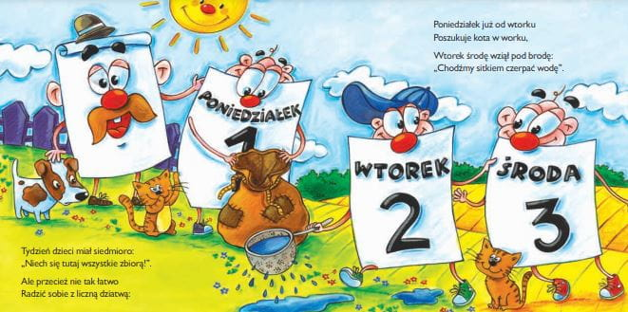
I zaszywa dziury w niebie.

Chcieli pracę skończyć w piątek,
A to ledwie był początek.

Zamyśliła się sobota:
„Toż dopiero jest robota!”

Poszli razem do niedzieli,
Tam porządnie odpoczęli.

Tydzień drapie się w przedziałek:
„No, a gdzie jest poniedziałek?”

Poniedziałek już od wtorku
Poszukuje kota w worku -

I tak dalej…
DINOZAURY
K. Gowik

1. Czy dinozaur większy był od szafy?
A może wyższy był od żyrafy?
Czy był gruby tak jak nosorożec?
I taki wielki jak wieżowiec?

Ref.: Dinozaury dawno temu żyły.
I prawie wszystkie bardzo duże były.
Triceratopsy, tyranozaury,
pterodaktyle i brontozaury.
Dużo jadły, dużo piły,
więc miały bardzo dużo siły!

2. Gdyby ciężarówka przyjechała
różnym jedzeniem wypchana cała,
czy to dinozaurom by starczyło?
Czy to za mało by im było?

Ref.: Dinozaury dawno temu żyły…

3. A jaskinie, w których one spały,
czy były wielkie? Jak wyglądały?
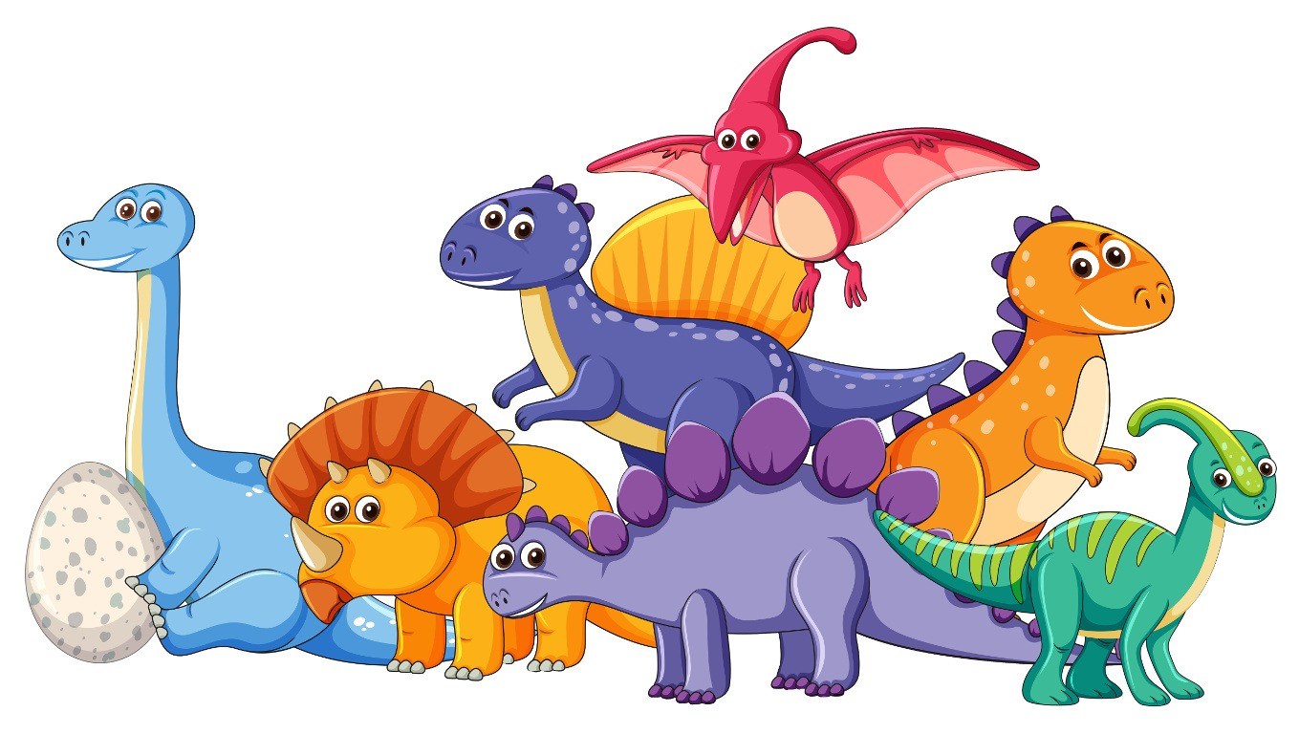
Czy zmieściłoby się tam przedszkole
lub słoneczników całe pole?

Ref.: Dinozaury dawno temu żyły…

